**ASSUNTO:** INDICO AO EXMO. SR. PREFEITO MUNICIPAL, DR. PAULO DE OLIVEIRA E SILVA, PARA QUE JUNTO À SECRETARIA COMPETENTE REALIZE MANUTENÇÃO NO ACESSO À MARTIM FRANCISCO E EMPRESA LINDSAY, BEM COMO ÀS CHÁCARAS SÃO FRANCISCO E SOL NASCENTE.

**DESPACHO**

**SALA DAS SESSÕES____/____/_____**

**PRESIDENTE DA MESA**

**INDICAÇÃO Nº DE 2023**

**SENHOR PRESIDENTE,  
SENHORES (as) VEREADORES (as),**

Considerando as chuvas dos últimos dias, obras e tendo em vista, que fui procurada por munícipes, devido a situação caótica que se encontra o acesso a Martim Francisco e empresa Lindsay, bem como às Chácaras São Francisco e Sol Nascente (fotos anexas) solicito providências cabíveis facilitando a passagem pelo Sol Nascente até o Itaú Data Center, uma vez que se trata do único caminho seguro para chegar até as Chácaras São Francisco.

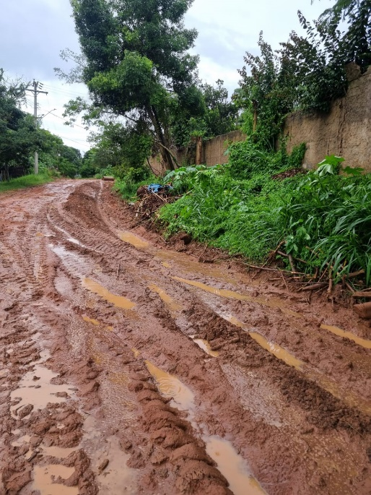 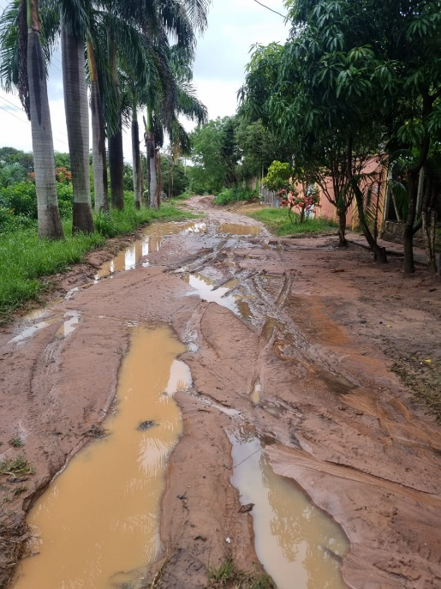

**SALA DAS SESSÕES “VEREADOR SANTO RÓTOLLI”, em 12 de janeiro de 2023.**

**VEREADOR SONIA REGINA RODRIGUES MÓDENA   
“SÔNIA MÓDENA”**